制动器试验台的控制方法分析

摘要
本文主要解决了汽车制动过程中的一些问题，对于问题一，由于载荷全部加载在车轮上，可以等效为车轮上质量，这样再根据惯量定理就能求出等效惯量。关于问题二，根据惯量定理就能把飞轮惯量求出来，就能得到一组机械惯量，再根据第一题中的结果和补偿惯量的范围就能得到合适机械惯量，从而得到合适的机械惯量。对于问题三根据理论力学中的知识能得到惯量和扭矩的关系，制动扭矩与电机扭矩和补偿扭矩之间有等式的关系，再有电流和扭矩有比例关系（题中给出）就能得到电流和可观测量（转速）之间的数学模型。对于第四问评价控制方法优劣的一个重要数量指标是能量误差的大小，本题中的能量误差是指所设计的路试时的制动器与相对应的实验台上制动器在制动过程中消耗的能量之差。再对能量误差的绝对误差和相对误差进行分析就能得出结论。对于第五问可以用控制系统模型来进行分析，可以应用单位负反馈闭环系统，这样就能得到较高精度的电流值，如果有误差还可以反馈调节，这样电流就保持在理论值允许的误差范围内。对于第六问可以利用电流、转速双闭环直流调速系统代替原来的控制系统，使这个模型更加稳定、完善，相比来说经过改进后的模型系统协调性较好，动态响应较快，系统抗干扰能力增强，另外还可以在应用双闭环系统的同时利用神经控制网络来优化。

关键词：汽车制动，计算机控制方法，闭环系统，神经网络
目录

一、问题的提出 2
二．问题分析 3
三、模型假设 4
四、符号说明 4
五、模型的建立与求解 5
（一）问题一： 5
（二）问题二： 5
（三）问题三： 6
（四）.问题四． 7
（五）. 电流值的计算机控制方法 10
（六）.模型改进 11
1.双闭环直流调速系统 11
2.神经网络控制策略 12
六.模型评价与改进 13
附录 14

一、问题的提出
汽车的行车制动器（以下简称制动器）联接在车轮上，它的作用是在行驶时使车辆减速或者停止。制动器的设计是车辆设计中最重要的环节之一，直接影响着人身和车辆的安全。为了检验设计的优劣，必须进行相应的测试。在道路上测试实际车辆制动器的过程称为路试，其方法为：车辆在指定路面上加速到指定的速度；断开发动机的输出，让车辆依惯性继续运动；以恒定的力踏下制动踏板，使车辆完全停止下来或车速降到某数值以下；在这一过程中，检测制动减速度等指标。假设路试时轮胎与地面的摩擦力为无穷大，因此轮胎与地面无滑动。
为了检测制动器的综合性能，需要在各种不同情况下进行大量路试。但是，车辆设计阶段无法路试，只能在专门的制动器试验台上对所设计的路试进行模拟试验。模拟试验的原则是试验台上制动器的制动过程与路试车辆上制动器的制动过程尽可能一致。通常试验台仅安装、试验单轮制动器，而不是同时试验全车所有车轮的制动器。制动器试验台一般由安装了飞轮组的主轴、驱动主轴旋转的电动机、底座、施加制动的辅助装置以及测量和控制系统等组成。被试验的制动器安装在主轴的一端，当制动器工作时会使主轴减速。试验台工作时，电动机拖动主轴和飞轮旋转，达到与设定的车速相当的转速(模拟实验中，可认为主轴的角速度与车轮的角速度始终一致)后电动机断电同时施加制动，当满足设定的结束条件时就称为完成一次制动。
路试车辆的指定车轮在制动时承受载荷。将这个载荷在车辆平动时具有的能量（忽略车轮自身转动具有的能量）等效地转化为试验台上飞轮和主轴等机构转动时具有的能量，与此能量相应的转动惯量(以下转动惯量简称为惯量)在本题中称为等效的转动惯量。试验台上的主轴等不可拆卸机构的惯量称为基础惯量。飞轮组由若干个飞轮组成，使用时根据需要选择几个飞轮固定到主轴上，这些飞轮的惯量之和再加上基础惯量称为机械惯量。例如，假设有4个飞轮，其单个惯量分别是：10、20、40、80 kg·m²，基础惯量为10 kg·m²，则可以组成10，20，30，…，160 kg·m²的16种数值的机械惯量。但对于等效的转动惯量为45.7 kg·m²的情况，就不能精确地用机械惯量模拟试验。这个问题的一种解决方法是：把机械惯量设定为40 kg·m²，然后在制动过程中，让电动机在一定规律的电流控制下参与工作，补偿由于机械惯量不足而缺少的能量，从而满足模拟试验的原则。
一般假设试验台采用的电动机的驱动电流与其产生的扭矩成正比（本题中比例系数取为1.5 A/N·m）；且试验台工作时主轴的瞬时转速与瞬时扭矩是可观测的离散量。
由于制动器性能的复杂性，电动机驱动电流与时间之间的精确关系是很难得到的。工程实际中常用的计算机控制方法是：把整个制动时间离散化为许多小的时间段，比如10 ms为一段，然后根据前面时间段观测到的瞬时转速与/或瞬时扭矩，设计出本时段驱动电流的值，这个过程逐次进行，直至完成制动。
评价控制方法优劣的一个重要数量指标是能量误差的大小，本题中的能量误差是指所设计的路试时的制动器与相对应的实验台上制动器在制动过程中消耗的能量之差。通常不考虑观测误差、随机误差和连续问题离散化所产生的误差。现在我们要解答以下问题：
1. 设车辆单个前轮的滚动半径为0.286 m，制动时承受的载荷为6230 N，求等效的转动惯量。
2. 飞轮组由3个外直径1 m、内直径0.2 m的环形钢制飞轮组成，厚度分别为0.0392 m、0.0784 m、0.1568 m，钢材密度为7810 kg/m³，基础惯量为10 kg·m²，问可以组成哪些机械惯量？设电动机能补偿的能量相应的惯量的范围为 [-30, 30] kg·m²，对于问题1中得到的等效的转动惯量，需要用电动机补偿多大的惯量？
3. 建立电动机驱动电流依赖于可观测量的数学模型。
在问题1和问题2的条件下，假设制动减速度为常数，初始速度为50 km/h，制动5.0秒后车速为零，计算驱动电流。
4. 对于与所设计的路试等效的转动惯量为48 kg·m²，机械惯量为35 kg·m²，主轴初转速为514转/分钟，末转速为257转/分钟，时间步长为10 ms的情况，用某种控制方法试验得到的数据见附表。请对该方法执行的结果进行评价。
5. 按照第3问导出的数学模型，给出根据前一个时间段观测到的瞬时转速与/或瞬时扭矩，设计本时间段电流值的计算机控制方法，并对该方法进行评价。
6. 第5问给出的控制方法是否有不足之处？如果有，请重新设计一个尽量完善的计算机控制方法，并作评价。

二．问题分析
模拟试验的原则是试验台上制动器的制动过程与路试车辆上制动器的制动过程尽可能一致 ，在实验台制动过程中要求我们对制动器的控制方法进行详细的分析，并建立电动机驱动电流依赖于可观测量的数学模型。据理论力学知识可知，瞬时扭矩等于制动扭矩减去电动扭矩，根据制动扭矩与角速度的关系以及电动扭矩与与电流的关系，可以建立电流与角速度之间的微分方程，就能建立电流与可观测量之间的关系。评价控制方法优劣的一个重要数量指标是能量误差的大小，本题中的能量误差是指所设计的路试时的制动器与相对应的实验台上制动器在制动过程中消耗的能量之差。假设车辆在路试制动过程中作匀减速运动，根据初始和末状态的角速度及所用时间可以解出匀变速过程中，角速度随时间变化的关系，近而可以求出相应每个时刻的路试动能，通过把路试能量（主要指动能）与试验台上能量做差，可以得到相应能量绝对误差和相对误差，通过观察误差范围给出评价。最后两个问题可以用控制工程解决，利用单位反馈闭合回路和电流、转速双闭合回路，就能很好的解决问题了。

三、模型假设
1. 假设车辆在路试制动过程中作匀减速运动。
2. 假设在制动过程中没有外部能量进入。
3. 假设不考虑观测误差、随机误差和连续问题离散化所产生的误差。

四、符号说明

符号 | 意义 | 单位
m | 质量 | kg
N | 制动时所承受的载荷 | N
g | 重力加速度（9.8） | 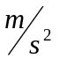
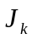 | 飞轮k的转动惯量 | 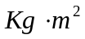
r | 前轮的半径 | m
 | 飞轮的外半径 | m
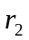 | 飞轮的内半径
n | 转速 | rad/s
 | 钢材的密度 | 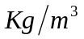
 | 飞轮的厚度 | m
 | 角速度 | 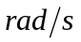
 | 时间 | s
I | 电流强度 | A
 | 动能 | J
 | 等效转动惯量
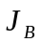 | 机械惯量
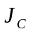 | 补偿惯量
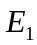 | 路试动能 | J
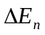 | 第n段末已损耗的动能 | J

五、模型的建立与求解

（一）问题一：
单个车轮制动时承受的荷载为6230N，前轮的滚动半径为0.286m，相当于把载荷转化为在车轮上的质量。
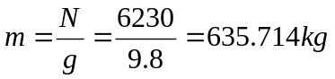
由理论力学知识知 ,等效转动惯量为：

（二）问题二：
飞轮组中的飞轮外半径=1m，内半经=0.2m环形钢制环，由转动惯量定义：
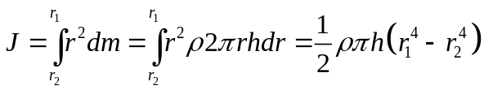
将其中每个飞轮带入上式中：

厚度为0.0392m的飞轮其惯量为：
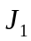= 30.0083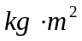
厚度为0.0784m的飞轮其惯量为：
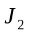= 60.0166
厚度为0.1568m的飞轮其惯量为：
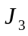= 120.033
得到飞轮惯量为30.0083，60.0166 ,120.033 ，又基础惯量为10，所以可以组成10，40，70，100 ，120，160，190，220的8种数值的机械惯量。
由于电动机补偿惯量为[-30,30] ,而等效惯量=52,其范围为[-22,82] ，所以补偿惯量可以有两种情况，分别为12 ,-18 。

（三）问题三：
(1) 建立电流基于可观测量转速的数学模型
根据机械动力学原理，可建立如下模型:
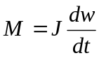
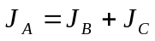
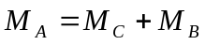
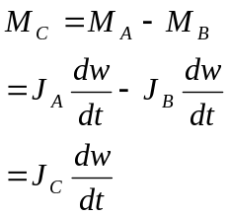
其中为制动扭矩，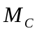为电机上的转矩， 为等效转动惯量，机械惯量，补偿惯量。
由题中知道假设试验台采用的电动机的驱动电流与其产生的扭矩成正比且比例系数取为1.5 A/N·m 。
所以电流为 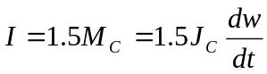 （1）
其中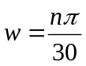 故
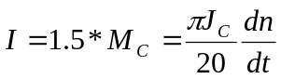 （2）
上式（2）为电流基于可观测量转速的数学模型。

（2）计算问题一和问题二条件下的驱动电流：
假设制动减速度为常数，初始速度为50 km/h，制动5.0秒后车速为零，就能得到角加速度为
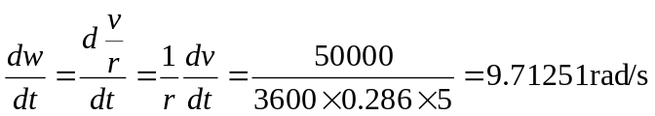

由问题二知有两种情况，在下面将分别讨论取这两种情况下的驱动电流：
当取12时，由（1）式有
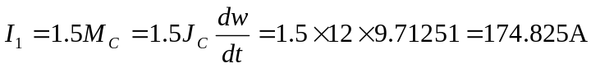

当取-18时，由（1）式有
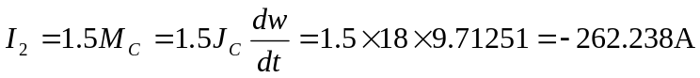
由于当取-18时,其惯量较大，而其产生的扭矩也较大，其负载也较大，给电动机带来较大负荷也较大，所以一般不取这个较大的惯量的，而取较小的惯量，这样就得到了驱动电流为
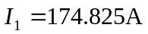

（四）.问题四．
下面对于与所设计的路试等效的转动惯量为48 kg·m²，机械惯量为35 kg·m²，主轴初转速为514转/分钟，末转速为257转/分钟，时间步长为10 ms的情况，进行评价。
评价控制方法优劣的一个重要数量指标是能量误差的大小，本题中的能量误差是指所设计的路试时的制动器与相对应的实验台上制动器在制动过程中消耗的能量之差。通常不考虑观测误差、随机误差和连续问题离散化所产生的误差。
对于路试时的运动一般情况下看成是匀减速运动即等减速度运动，所以角速度也是均匀变化的。
由物理学公式知角速度与转速的关系为
，
这样在将实验台上的每个转速都相应的转化成角速度，列于附表中的EXCEL表格中，同样的由于路试时可以看成匀减速运动的，所以应用等差数列将每个步长对应的角速度列于表中。
由实验台上测出的角速度可以算出相应的扭矩做功及动能，在路试时，由于看成是匀减速运动，由公式：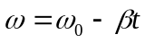，可以求出：
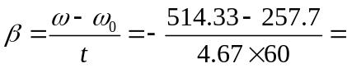-0.9158
所以路试角速度：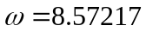-0.91518t
路试动能：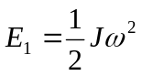，可以求得各时间段的相应的路试动能值，列于附表中的EXCEL表格中
利 用： 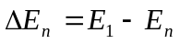，可以求得第n段末动能损耗，列于附表中的EXCEL表格中
将转速随时间的变化进行分段拟合：
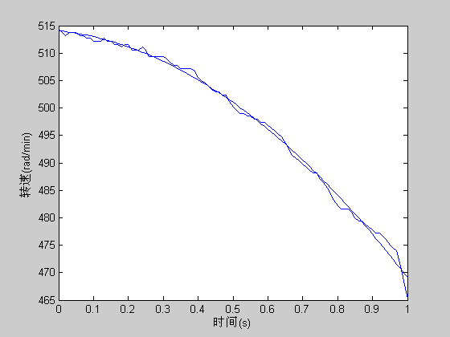
图（1）
由图（1）可知：在０－1S内，转速随时间近似呈二次函数变化
拟合后其转速方程为：n =-38.8725*t.^2-6.3404*t+513.9555

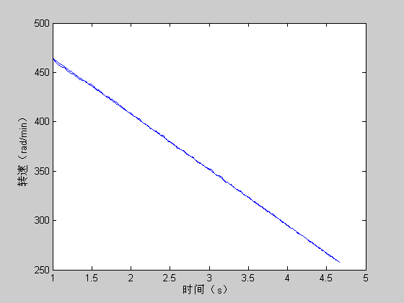
图（2）
由图（2）可知，在1S 后，转速与时间呈线性变化，即满足一次方程，拟合后该转速
方程为：n =-56.3042*t+520.4082;
路试动能与模拟动能随时间变化绘成曲线：
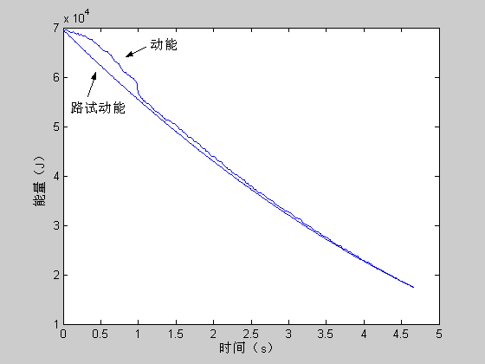

由以上三图可以看出，大约在0-1s内，由于汽车刚刹车，其转速与时间并不呈线性变化，此时的路试动能与动能相差较大。在1s后，汽车转速与时间呈线性变化，此时的路试动能与动能相差不大。
所以该控制系统对转速随时间呈线性变化时能起良好作用，但对于汽车转速随时间呈非线性变化时，该控制系统存在较大误差
能量误差分析：
根据路试动能与制动器消耗能量与路试动能之差韦附表一中的能量变化，即为绝对误差，除了绝对误差外还要考虑相对误差即为绝对误差/能量变化范围，所得到的误差图像如下图所示：
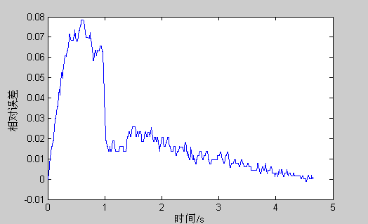

上图纵坐标为相对误差，由图像可知相对误差最大处为7.9%，根据行业标准知，满足期要求。

（五）. 电流值的计算机控制方法
根据第三问得出的模型，来解决这个问题，根据前一个时间段观测到的瞬时转速与/或瞬时扭矩，设计本时间段电流值的计算机控制方法，在这里，首先想到的是应用自动控制系统的数学模型来解决，利用反馈系统来调节电流，首先按照第三问得出的模型来把这个方程的微分形式写出来，即
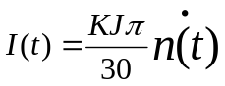
对其进行拉氏变换，得到
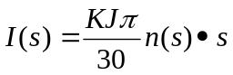
得到其传递函数为
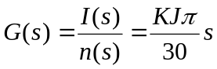
在这里可以利用单位负反馈系统来应用，方框图如下所示：

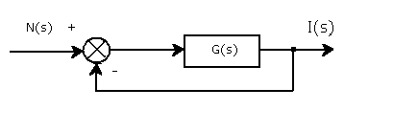
闭环传递函数
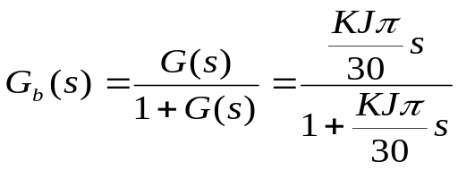
即相当于
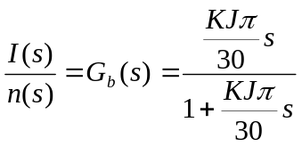
这样就能使用电流反馈调节，使其在误差允许的范围内波动。
此系统相当于一阶惯性环节和微分环节的串联，一阶系统的闭环传递这样精度能保证比较高，但是超出一定的范围还是无法及时反应的，所以还是存在一些缺陷的。动态响应慢，系统抗干扰能力很弱，就一个环，调整不变。

（六）.模型改进

1.双闭环直流调速系统
针对上面的模型的缺点在这里对其进行改进，可以选用转速、电流双闭环直流调速系统，它的特点是系统协调性好，动态响应快，系统抗干扰能力强，两个调节器（ASR和ACR）分别设计，调整方便。
其中电流环成为内环，转速环称为外环，所以称为双闭环调速系统。
双闭环调速系统方框图如下：
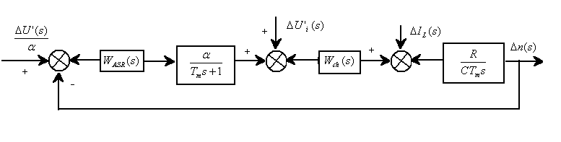
图（3）
如图（3）所示为转速、电流双闭环调速系统等效动态结构图，其中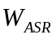(s)转速调节器的传递函数,(s)为电流环的等效闭环传递函数。因为稳速运行的直流调速电机，在受到恒力矩作用时，负载电流将瞬间发生变化，从而导致电机转速的变化。由图（3）可得到零初始条件下，系统输出转速变化与负载电流变化之间的闭环传递函数
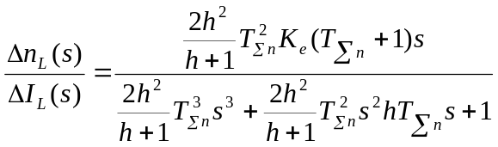
式中 K=R／(C 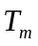 )
R —— 电枢电阻
C —— 电机额定励磁下电动势转速比
—— 机电时间常数
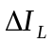——调速系统负载电流变化
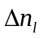——负载力矩作用下电机转速变化量
H — — 调速系统中频宽
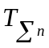——惯性时间常量
，——转速和电流反馈系数

2.神经网络控制策略
由于传统的转速双闭环PID控制器参数整定较为困难，自适应能力较差， 对系统参数扰动的鲁棒性不强，要想获得较理想的模拟效果可以引入神经 网络控制方法。为保持传统双闭环控制方法的优越性，提高系统响应的快速性和保证系统的限流特性，电流环仍采用传统PID调节器，转速环则采用神经网络控制，运用传统PID控制机理，构建单神经元自适应PID控制器，以提高整个系统的鲁棒性与自适应性。为此引入神经网络控制策略，根据惯量系统中电机传动系统的特点，利用单神经元控制器改造系统的转速环，可有效地解决常规PID转速控制中的一些如速度响应超调，自适应能力差等缺点，从而大大提高拟合效果。

六.模型评价与改进

经过改进后的上述模型系统协调性好，动态响应快，系统抗干扰能力强，两个调节器（ASR和ACR）分别设计，调整方便。可以在其中加一个扰动，这样就能更真实的模拟电流变化情况。
本文只通过一组试验数据分析得出结果，会有误差，所以在此基础上，用多组数据分析，会更好的减小误差，也可以对做模型进行进检验。

参考文献：
【1】柳洪义，《机械工程控制基础》，北京：科学出版社，2006年。
【2】哈尔滨工业大学理论力学教研室，《理论力学》，北京：高等教育出版社，2007年。
【3】秦曾煌，《电工学》，北京：高等教育出版社，2008年。
【4】李洪山，孙英达，庆振华，《电惯量模拟机械转动惯量方法的研究》，制造业自动化，第31卷：20-22，2009年。
【5】石晶，于晓丹，张涛，朱能革，《发动机试验台测控系统的研究》，机械设计与制造，第3卷：106-108，2003年。
【6】邵建军 ，《制动器试验台机械惯量电模拟控制方法》，起重机械运输，12期，27-30，2007年。

附录
时间(s) | 角速度 | 当前时段扭矩做功 | 扭矩累计做功 | 动能 | 路试角速度 | 路试动能
0 | 53.8605 | 21.5442 | 21.5442 | 69623 | 53.826 | 69534
0.01 | 53.804 | 21.5216 | 43.0658 | 69477 | 53.7684 | 69385
0.02 | 53.7464 | 21.4985 | 64.5643 | 69328 | 53.7107 | 69236
0.03 | 53.804 | 22.1941 | 86.7584 | 69477 | 53.6531 | 69088
0.04 | 53.804 | 23.5392 | 110.298 | 69477 | 53.5955 | 68939
0.05 | 53.804 | 24.2118 | 134.509 | 69477 | 53.5379 | 68791
0.06 | 53.7464 | 25.5295 | 160.039 | 69328 | 53.4802 | 68643
0.07 | 53.7464 | 26.8732 | 186.912 | 69328 | 53.4226 | 68495
0.08 | 53.6888 | 28.8577 | 215.77 | 69180 | 53.365 | 68348
0.09 | 53.6888 | 29.5288 | 245.299 | 69180 | 53.3073 | 68200
0.1 | 53.6322 | 30.8385 | 276.137 | 69034 | 53.2497 | 68053
0.11 | 53.6322 | 31.5089 | 307.646 | 69034 | 53.1921 | 67906
0.12 | 53.6322 | 33.5201 | 341.166 | 69034 | 53.1344 | 67758
0.13 | 53.6888 | 33.5555 | 374.722 | 69180 | 53.0768 | 67612
0.14 | 53.6322 | 36.2018 | 410.923 | 69034 | 53.0192 | 67465
0.15 | 53.6322 | 36.2018 | 447.125 | 69034 | 52.9616 | 67318
0.16 | 53.5746 | 38.8416 | 485.967 | 68886 | 52.9039 | 67172
0.17 | 53.5746 | 40.181 | 526.148 | 68886 | 52.8463 | 67026
0.18 | 53.5181 | 43.4834 | 569.631 | 68740 | 52.7887 | 66880
0.19 | 53.5746 | 46.2081 | 615.839 | 68886 | 52.731 | 66733
0.2 | 53.5746 | 48.8868 | 664.726 | 68886 | 52.6734 | 66588
0.21 | 53.4605 | 51.4557 | 716.182 | 68593 | 52.6158 | 66442
0.22 | 53.4605 | 54.1287 | 770.31 | 68593 | 52.5582 | 66297
0.23 | 53.4605 | 56.1335 | 826.444 | 68593 | 52.5005 | 66151
0.24 | 53.5181 | 58.8699 | 885.314 | 68740 | 52.4429 | 66006
0.25 | 53.4605 | 61.4796 | 946.793 | 68593 | 52.3853 | 65861
0.26 | 53.3463 | 64.0156 | 1010.81 | 68300 | 52.3276 | 65716
0.27 | 53.3463 | 68.0166 | 1078.83 | 68300 | 52.27 | 65572
0.28 | 53.3463 | 71.3507 | 1150.18 | 68300 | 52.2124 | 65427
0.29 | 53.3463 | 76.6854 | 1226.86 | 68300 | 52.1547 | 65283
0.3 | 53.3463 | 80.0195 | 1306.88 | 68300 | 52.0971 | 65139
0.31 | 53.2887 | 83.9298 | 1390.81 | 68152 | 52.0395 | 64995
0.32 | 53.2322 | 85.8369 | 1476.65 | 68008 | 51.9819 | 64851
0.33 | 53.1746 | 89.7321 | 1566.38 | 67861 | 51.9242 | 64707
0.34 | 53.1746 | 91.7262 | 1658.11 | 67861 | 51.8666 | 64563
0.35 | 53.117 | 96.2746 | 1754.38 | 67714 | 51.809 | 64420
0.36 | 53.117 | 98.9304 | 1853.31 | 67714 | 51.7513 | 64277
0.37 | 53.117 | 102.9142 | 1956.23 | 67714 | 51.6937 | 64134
0.38 | 53.117 | 105.57 | 2061.8 | 67714 | 51.6361 | 63991
0.39 | 53.0605 | 108.1107 | 2169.91 | 67570 | 51.5784 | 63848
0.4 | 52.9463 | 110.5254 | 2280.43 | 67279 | 51.5208 | 63705
0.41 | 52.8887 | 111.7274 | 2392.16 | 67133 | 51.4632 | 63563
0.42 | 52.8311 | 114.2473 | 2506.41 | 66987 | 51.4056 | 63421
0.43 | 52.7746 | 115.4444 | 2621.85 | 66844 | 51.3479 | 63279
0.44 | 52.717 | 117.2953 | 2739.15 | 66698 | 51.2903 | 63137
0.45 | 52.6604 | 119.1442 | 2858.29 | 66555 | 51.2327 | 62995
0.46 | 52.6604 | 121.119 | 2979.41 | 66555 | 51.175 | 62853
0.47 | 52.6028 | 122.9591 | 3102.37 | 66409 | 51.1174 | 62712
0.48 | 52.6028 | 124.9317 | 3227.3 | 66409 | 51.0598 | 62570
0.49 | 52.4887 | 125.3167 | 3352.62 | 66122 | 51.0022 | 62429
0.5 | 52.3745 | 127.0083 | 3479.63 | 65834 | 50.9445 | 62288
0.51 | 52.3169 | 126.8686 | 3606.49 | 65689 | 50.8869 | 62147
0.52 | 52.2593 | 129.3419 | 3735.84 | 65545 | 50.8293 | 62007
0.53 | 52.2593 | 128.6886 | 3864.52 | 65545 | 50.7716 | 61866
0.54 | 52.2028 | 127.8969 | 3992.42 | 65403 | 50.714 | 61726
0.55 | 52.2028 | 125.9392 | 4118.36 | 65403 | 50.6564 | 61586
0.56 | 52.1452 | 127.7557 | 4246.12 | 65259 | 50.5987 | 61445
0.57 | 52.1452 | 129.7112 | 4375.83 | 65259 | 50.5411 | 61306
0.58 | 52.0887 | 133.4772 | 4509.3 | 65118 | 50.4835 | 61166
0.59 | 52.0887 | 134.1283 | 4643.43 | 65118 | 50.4259 | 61027
0.6 | 52.0311 | 136.5815 | 4780.01 | 64974 | 50.3682 | 60887
0.61 | 51.9735 | 136.4303 | 4916.44 | 64830 | 50.3106 | 60748
0.62 | 51.9169 | 138.2288 | 5054.67 | 64689 | 50.253 | 60609
0.63 | 51.8593 | 138.0754 | 5192.75 | 64545 | 50.1953 | 60470
0.64 | 51.8028 | 137.9249 | 5330.67 | 64405 | 50.1377 | 60331
0.65 | 51.6876 | 137.6182 | 5468.29 | 64119 | 50.0801 | 60192
0.66 | 51.5734 | 137.3143 | 5605.61 | 63836 | 50.0225 | 60054
0.67 | 51.4593 | 137.0104 | 5742.62 | 63553 | 49.9648 | 59916
0.68 | 51.4017 | 136.2145 | 5878.83 | 63411 | 49.9072 | 59777
0.69 | 51.3451 | 136.7064 | 6015.54 | 63272 | 49.8496 | 59640
0.7 | 51.2875 | 137.8353 | 6153.37 | 63130 | 49.7919 | 59502
0.71 | 51.231 | 139.6045 | 6292.98 | 62991 | 49.7343 | 59364
0.72 | 51.1734 | 140.0872 | 6433.06 | 62849 | 49.6767 | 59227
0.73 | 51.1158 | 141.2074 | 6574.27 | 62708 | 49.619 | 59089
0.74 | 51.1158 | 141.8464 | 6716.12 | 62708 | 49.5614 | 58952
0.75 | 51.0017 | 141.5296 | 6857.65 | 62428 | 49.5038 | 58815
0.76 | 50.9451 | 138.8254 | 6996.47 | 62290 | 49.4462 | 58678
0.77 | 50.8299 | 138.5115 | 7134.98 | 62008 | 49.3885 | 58541
0.78 | 50.7158 | 136.2987 | 7271.28 | 61730 | 49.3309 | 58405
0.79 | 50.6016 | 137.8894 | 7409.17 | 61453 | 49.2733 | 58269
0.8 | 50.4875 | 135.054 | 7544.23 | 61176 | 49.2156 | 58132
0.81 | 50.4299 | 137.4215 | 7681.65 | 61036 | 49.158 | 57996
0.82 | 50.4299 | 136.1607 | 7817.81 | 61036 | 49.1004 | 57860
0.83 | 50.4299 | 139.943 | 7957.75 | 61036 | 49.0428 | 57725
0.84 | 50.3733 | 140.4157 | 8098.17 | 60899 | 48.9851 | 57589
0.85 | 50.2582 | 141.9793 | 8240.15 | 60621 | 48.9275 | 57454
0.86 | 50.2016 | 141.8195 | 8381.97 | 60485 | 48.8699 | 57318
0.87 | 50.2016 | 141.8195 | 8523.79 | 60485 | 48.8122 | 57183
0.88 | 50.144 | 141.6568 | 8665.44 | 60346 | 48.7546 | 57048
0.89 | 50.0875 | 140.2449 | 8805.69 | 60210 | 48.697 | 56914
0.9 | 50.0299 | 138.8329 | 8944.52 | 60072 | 48.6393 | 56779
0.91 | 49.9723 | 138.0484 | 9082.57 | 59934 | 48.5817 | 56644
0.92 | 49.9723 | 136.7991 | 9219.37 | 59934 | 48.5241 | 56510
0.93 | 49.9157 | 136.6443 | 9356.01 | 59798 | 48.4665 | 56376
0.94 | 49.8581 | 137.1098 | 9493.12 | 59660 | 48.4088 | 56242
0.95 | 49.744 | 137.4177 | 9630.54 | 59387 | 48.3512 | 56108
0.96 | 49.6864 | 139.1219 | 9769.66 | 59250 | 48.2936 | 55975
0.97 | 49.6298 | 138.9635 | 9908.63 | 59115 | 48.2359 | 55841
0.98 | 49.3439 | 139.3967 | 10048 | 58436 | 48.1783 | 55708
0.99 | 49.0581 | 137.9758 | 10186 | 57761 | 48.1207 | 55574
1 | 48.7146 | 138.2276 | 10324.2 | 56955 | 48.0631 | 55441
1.01 | 48.5428 | 137.1335 | 10461.4 | 56554 | 48.0054 | 55308
1.02 | 48.3721 | 134.8374 | 10596.2 | 56157 | 47.9478 | 55176
1.03 | 48.3146 | 133.469 | 10729.7 | 56023 | 47.8902 | 55043
1.04 | 48.2004 | 132.5511 | 10862.2 | 55759 | 47.8325 | 54911
1.05 | 48.1428 | 133.5963 | 10995.8 | 55626 | 47.7749 | 54779
1.06 | 48.0287 | 134.4803 | 11130.3 | 55362 | 47.7173 | 54647
1.07 | 47.9711 | 134.9186 | 11265.2 | 55229 | 47.6596 | 54514
1.08 | 47.9145 | 136.5564 | 11401.8 | 55099 | 47.602 | 54383
1.09 | 47.9145 | 135.9575 | 11537.7 | 55099 | 47.5444 | 54251
1.1 | 47.8004 | 135.6336 | 11673.4 | 54837 | 47.4868 | 54120
1.11 | 47.7428 | 134.8734 | 11808.2 | 54705 | 47.4291 | 53988
1.12 | 47.6852 | 134.1146 | 11942.3 | 54573 | 47.3715 | 53857
1.13 | 47.6852 | 132.9225 | 12075.3 | 54573 | 47.3139 | 53727
1.14 | 47.6852 | 132.3264 | 12207.6 | 54573 | 47.2562 | 53596
1.15 | 47.6286 | 130.3834 | 12338 | 54444 | 47.1986 | 53465
1.16 | 47.571 | 132.0096 | 12470 | 54312 | 47.141 | 53335
1.17 | 47.4569 | 131.6929 | 12601.7 | 54052 | 47.0833 | 53204
1.18 | 47.3993 | 133.3105 | 12735 | 53921 | 47.0257 | 53074
1.19 | 47.2852 | 132.9895 | 12868 | 53661 | 46.9681 | 52944
1.2 | 47.2286 | 134.0112 | 13002 | 53533 | 46.9105 | 52814
1.21 | 47.171 | 134.4374 | 13136.4 | 53402 | 46.8528 | 52684
1.22 | 47.1134 | 134.2732 | 13270.7 | 53272 | 46.7952 | 52555
1.23 | 47.0569 | 133.5239 | 13404.2 | 53144 | 46.7376 | 52426
1.24 | 46.9993 | 132.7729 | 13537 | 53014 | 46.6799 | 52296
1.25 | 46.9427 | 132.6132 | 13669.6 | 52887 | 46.6223 | 52167
1.26 | 46.9427 | 132.0264 | 13801.6 | 52887 | 46.5647 | 52039
1.27 | 46.8851 | 130.6923 | 13932.3 | 52757 | 46.5071 | 51910
1.28 | 46.8275 | 128.7757 | 14061.1 | 52628 | 46.4494 | 51781
1.29 | 46.771 | 129.2048 | 14190.3 | 52501 | 46.3918 | 51653
1.3 | 46.7134 | 129.0457 | 14319.4 | 52371 | 46.3342 | 51525
1.31 | 46.6568 | 130.6392 | 14450 | 52245 | 46.2765 | 51396
1.32 | 46.5992 | 131.0604 | 14581.1 | 52116 | 46.2189 | 51268
1.33 | 46.4851 | 132.4825 | 14713.5 | 51861 | 46.1613 | 51141
1.34 | 46.4275 | 131.738 | 14845.3 | 51732 | 46.1036 | 51013
1.35 | 46.371 | 132.1572 | 14977.4 | 51606 | 46.046 | 50886
1.36 | 46.3134 | 130.8352 | 15108.3 | 51478 | 45.9884 | 50758
1.37 | 46.2558 | 131.8289 | 15240.1 | 51350 | 45.9308 | 50631
1.38 | 46.2558 | 129.5161 | 15369.6 | 51350 | 45.8731 | 50504
1.39 | 46.2558 | 130.0943 | 15499.7 | 51350 | 45.8155 | 50377
1.4 | 46.2558 | 127.7815 | 15627.5 | 51350 | 45.7579 | 50251
1.41 | 46.1992 | 127.0478 | 15754.5 | 51225 | 45.7002 | 50124
1.42 | 46.1992 | 126.4703 | 15881 | 51225 | 45.6426 | 49998
1.43 | 46.1416 | 127.4662 | 16008.5 | 51097 | 45.585 | 49872
1.44 | 46.0851 | 128.4621 | 16136.9 | 50972 | 45.5274 | 49746
1.45 | 45.9699 | 128.7157 | 16265.7 | 50718 | 45.4697 | 49620
1.46 | 45.9133 | 129.1312 | 16394.8 | 50593 | 45.4121 | 49494
1.47 | 45.9133 | 129.7052 | 16524.5 | 50593 | 45.3545 | 49369
1.48 | 45.9133 | 129.7052 | 16654.2 | 50593 | 45.2968 | 49243
1.49 | 45.8557 | 129.5424 | 16783.7 | 50466 | 45.2392 | 49118
1.5 | 45.7992 | 128.8102 | 16912.5 | 50342 | 45.1816 | 48993
1.51 | 45.7416 | 128.6482 | 17041.2 | 50215 | 45.1239 | 48868
1.52 | 45.684 | 128.4862 | 17169.7 | 50089 | 45.0663 | 48743
1.53 | 45.6274 | 127.1865 | 17296.9 | 49965 | 45.0087 | 48619
1.54 | 45.5133 | 125.7305 | 17422.6 | 49715 | 44.9511 | 48494
1.55 | 45.3981 | 124.2773 | 17546.9 | 49464 | 44.8934 | 48370
1.56 | 45.3416 | 124.6893 | 17671.6 | 49341 | 44.8358 | 48246
1.57 | 45.3416 | 124.6893 | 17796.3 | 49341 | 44.7782 | 48122
1.58 | 45.284 | 126.229 | 17922.5 | 49215 | 44.7205 | 47998
1.59 | 45.1698 | 125.9109 | 18048.4 | 48967 | 44.6629 | 47875
1.6 | 45.1122 | 128.0059 | 18176.4 | 48843 | 44.6053 | 47751
1.61 | 45.1122 | 127.442 | 18303.8 | 48843 | 44.5477 | 47628
1.62 | 45.0557 | 128.4087 | 18432.3 | 48720 | 44.49 | 47505
1.63 | 44.9981 | 126.5571 | 18558.8 | 48596 | 44.4324 | 47382
1.64 | 44.8839 | 127.3582 | 18686.2 | 48350 | 44.3748 | 47259
1.65 | 44.7698 | 125.915 | 18812.1 | 48104 | 44.3171 | 47136
1.66 | 44.7122 | 125.753 | 18937.8 | 47980 | 44.2595 | 47014
1.67 | 44.6556 | 123.9194 | 19061.8 | 47859 | 44.2019 | 46891
1.68 | 44.598 | 122.0872 | 19183.8 | 47736 | 44.1442 | 46769
1.69 | 44.598 | 122.0872 | 19305.9 | 47736 | 44.0866 | 46647
1.7 | 44.598 | 122.6446 | 19428.6 | 47736 | 44.029 | 46525
1.71 | 44.5405 | 123.5998 | 19552.2 | 47613 | 43.9714 | 46404
1.72 | 44.4839 | 124.5549 | 19676.7 | 47492 | 43.9137 | 46282
1.73 | 44.3698 | 125.3446 | 19802.1 | 47248 | 43.8561 | 46161
1.74 | 44.3122 | 125.7358 | 19927.8 | 47126 | 43.7985 | 46039
1.75 | 44.2546 | 126.6787 | 20054.5 | 47003 | 43.7408 | 45918
1.76 | 44.2546 | 126.1255 | 20180.6 | 47003 | 43.6832 | 45797
1.77 | 44.198 | 126.5168 | 20307.1 | 46883 | 43.6256 | 45677
1.78 | 44.1404 | 124.6967 | 20431.8 | 46761 | 43.5679 | 45556
1.79 | 44.0263 | 124.3742 | 20556.2 | 46520 | 43.5103 | 45436
1.8 | 44.0263 | 122.7233 | 20678.9 | 46520 | 43.4527 | 45315
1.81 | 43.9687 | 122.0131 | 20800.9 | 46398 | 43.3951 | 45195
1.82 | 43.9687 | 119.8147 | 20920.8 | 46398 | 43.3374 | 45075
1.83 | 43.8545 | 120.6 | 21041.4 | 46157 | 43.2798 | 44955
1.84 | 43.7404 | 119.7393 | 21161.1 | 45917 | 43.2222 | 44836
1.85 | 43.6262 | 121.6082 | 21282.7 | 45678 | 43.1645 | 44716
1.86 | 43.5687 | 120.3584 | 21403.1 | 45558 | 43.1069 | 44597
1.87 | 43.5687 | 122.5368 | 21525.6 | 45558 | 43.0493 | 44478
1.88 | 43.5121 | 121.8339 | 21647.4 | 45439 | 42.9917 | 44359
1.89 | 43.4545 | 122.759 | 21770.2 | 45319 | 42.934 | 44240
1.9 | 43.3404 | 121.8948 | 21892.1 | 45081 | 42.8764 | 44121
1.91 | 43.2828 | 121.7328 | 22013.8 | 44962 | 42.8188 | 44003
1.92 | 43.2828 | 121.7328 | 22135.5 | 44962 | 42.7611 | 43884
1.93 | 43.2262 | 121.0334 | 22256.6 | 44844 | 42.7035 | 43766
1.94 | 43.111 | 120.172 | 22376.8 | 44605 | 42.6459 | 43648
1.95 | 42.9969 | 118.2414 | 22495 | 44370 | 42.5882 | 43530
1.96 | 42.8827 | 117.3915 | 22612.4 | 44134 | 42.5306 | 43412
1.97 | 42.8827 | 117.3915 | 22729.8 | 44134 | 42.473 | 43295
1.98 | 42.8251 | 118.8398 | 22848.6 | 44016 | 42.4154 | 43178
1.99 | 42.8251 | 119.9104 | 22968.5 | 44016 | 42.3577 | 43060
2 | 42.8251 | 120.981 | 23089.5 | 44016 | 42.3001 | 42943
2.01 | 42.7686 | 121.8905 | 23211.4 | 43900 | 42.2425 | 42826
2.02 | 42.711 | 122.2602 | 23333.7 | 43782 | 42.1848 | 42709
2.03 | 42.5969 | 122.466 | 23456.1 | 43548 | 42.1272 | 42593
2.04 | 42.4827 | 120.5447 | 23576.7 | 43315 | 42.0696 | 42476
2.05 | 42.4251 | 120.3813 | 23697.1 | 43197 | 42.012 | 42360
2.06 | 42.3686 | 119.1616 | 23816.2 | 43082 | 41.9543 | 42244
2.07 | 42.3686 | 119.1616 | 23935.4 | 43082 | 41.8967 | 42128
2.08 | 42.311 | 116.8841 | 24052.3 | 42965 | 41.8391 | 42012
2.09 | 42.2534 | 116.1968 | 24168.5 | 42848 | 41.7814 | 41896
2.1 | 42.2534 | 114.0841 | 24282.5 | 42848 | 41.7238 | 41781
2.11 | 42.1968 | 116.0413 | 24398.6 | 42734 | 41.6662 | 41666
2.12 | 42.1392 | 116.4096 | 24515 | 42617 | 41.6085 | 41550
2.13 | 42.0251 | 118.1956 | 24633.2 | 42387 | 41.5509 | 41435
2.14 | 41.9109 | 117.8745 | 24751.1 | 42157 | 41.4933 | 41321
2.15 | 41.8533 | 118.2357 | 24869.3 | 42041 | 41.4357 | 41206
2.16 | 41.7392 | 118.9567 | 24988.3 | 41812 | 41.378 | 41091
2.17 | 41.6816 | 119.3136 | 25107.6 | 41697 | 41.3204 | 40977
2.18 | 41.6251 | 118.6314 | 25226.2 | 41584 | 41.2628 | 40863
2.19 | 41.5675 | 117.9477 | 25344.1 | 41469 | 41.2051 | 40749
2.2 | 41.5109 | 117.2683 | 25461.4 | 41356 | 41.1475 | 40635
2.21 | 41.5109 | 117.2683 | 25578.7 | 41356 | 41.0899 | 40521
2.22 | 41.4533 | 116.5874 | 25695.3 | 41241 | 41.0323 | 40408
2.23 | 41.3957 | 115.3906 | 25810.7 | 41126 | 40.9746 | 40294
2.24 | 41.2816 | 114.5564 | 25925.2 | 40900 | 40.917 | 40181
2.25 | 41.1674 | 113.2104 | 26038.4 | 40674 | 40.8594 | 40068
2.26 | 41.1098 | 113.5659 | 26152 | 40560 | 40.8017 | 39955
2.27 | 41.1098 | 114.0798 | 26266.1 | 40560 | 40.7441 | 39842
2.28 | 41.0533 | 115.4624 | 26381.5 | 40449 | 40.6865 | 39729
2.29 | 40.9957 | 115.3004 | 26496.8 | 40336 | 40.6288 | 39617
2.3 | 40.9391 | 116.6766 | 26613.5 | 40224 | 40.5712 | 39505
2.31 | 40.9391 | 115.6531 | 26729.2 | 40224 | 40.5136 | 39392
2.32 | 40.8815 | 117.0234 | 26846.2 | 40111 | 40.456 | 39281
2.33 | 40.8239 | 114.8174 | 26961 | 39998 | 40.3983 | 39169
2.34 | 40.7674 | 116.1871 | 27077.2 | 39888 | 40.3407 | 39057
2.35 | 40.7098 | 114.4963 | 27191.7 | 39775 | 40.2831 | 38945
2.36 | 40.6533 | 114.8454 | 27306.5 | 39665 | 40.2254 | 38834
2.37 | 40.5957 | 113.1604 | 27419.7 | 39552 | 40.1678 | 38723
2.38 | 40.4815 | 112.3362 | 27532 | 39330 | 40.1102 | 38612
2.39 | 40.4239 | 111.1658 | 27643.2 | 39218 | 40.0525 | 38501
2.4 | 40.4239 | 110.6605 | 27753.9 | 39218 | 39.9949 | 38390
2.41 | 40.4239 | 111.1658 | 27865 | 39218 | 39.9373 | 38280
2.42 | 40.3674 | 112.524 | 27977.5 | 39109 | 39.8797 | 38169
2.43 | 40.2522 | 112.7061 | 28090.3 | 38886 | 39.822 | 38059
2.44 | 40.0815 | 113.2302 | 28203.5 | 38557 | 39.7644 | 37949
2.45 | 40.0239 | 113.5678 | 28317.1 | 38446 | 39.7068 | 37839
2.46 | 40.0239 | 113.5678 | 28430.6 | 38446 | 39.6491 | 37729
2.47 | 39.9097 | 113.7428 | 28544.4 | 38227 | 39.5915 | 37620
2.48 | 39.7956 | 112.92 | 28657.3 | 38009 | 39.5339 | 37510
2.49 | 39.738 | 113.2533 | 28770.5 | 37899 | 39.4763 | 37401
2.5 | 39.738 | 112.2599 | 28882.8 | 37899 | 39.4186 | 37292
2.51 | 39.7956 | 112.92 | 28995.7 | 38009 | 39.361 | 37183
2.52 | 39.6804 | 110.1131 | 29105.8 | 37789 | 39.3034 | 37074
2.53 | 39.5663 | 109.7964 | 29215.6 | 37572 | 39.2457 | 36965
2.54 | 39.4521 | 107.0139 | 29322.6 | 37355 | 39.1881 | 36857
2.55 | 39.3945 | 108.3349 | 29431 | 37246 | 39.1305 | 36749
2.56 | 39.3945 | 106.8576 | 29537.8 | 37246 | 39.0728 | 36640
2.57 | 39.2804 | 108.5121 | 29646.3 | 37031 | 39.0152 | 36532
2.58 | 39.2238 | 107.8655 | 29754.2 | 36924 | 38.9576 | 36425
2.59 | 39.1086 | 109.993 | 29864.2 | 36708 | 38.9 | 36317
2.6 | 39.0521 | 110.3222 | 29974.5 | 36602 | 38.8423 | 36209
2.61 | 39.0521 | 112.2748 | 30086.8 | 36602 | 38.7847 | 36102
2.62 | 38.9945 | 112.1092 | 30198.9 | 36494 | 38.7271 | 35995
2.63 | 38.9945 | 112.1092 | 30311 | 36494 | 38.6694 | 35888
2.64 | 38.9379 | 111.4599 | 30422.5 | 36388 | 38.6118 | 35781
2.65 | 38.8804 | 110.809 | 30533.3 | 36280 | 38.5542 | 35674
2.66 | 38.8228 | 110.1596 | 30643.4 | 36173 | 38.4966 | 35568
2.67 | 38.8228 | 110.1596 | 30753.6 | 36173 | 38.4389 | 35461
2.68 | 38.7662 | 109.5145 | 30863.1 | 36068 | 38.3813 | 35355
2.69 | 38.7086 | 107.9003 | 30971 | 35961 | 38.3237 | 35249
2.7 | 38.5945 | 106.6172 | 31077.6 | 35749 | 38.266 | 35143
2.71 | 38.4803 | 105.8209 | 31183.5 | 35538 | 38.2084 | 35037
2.72 | 38.4227 | 106.1428 | 31289.6 | 35431 | 38.1508 | 34932
2.73 | 38.3662 | 106.9457 | 31396.5 | 35327 | 38.0931 | 34826
2.74 | 38.3662 | 107.4253 | 31504 | 35327 | 38.0355 | 34721
2.75 | 38.3086 | 108.2217 | 31612.2 | 35221 | 37.9779 | 34616
2.76 | 38.251 | 111.406 | 31723.6 | 35115 | 37.9203 | 34511
2.77 | 38.1944 | 111.7187 | 31835.3 | 35011 | 37.8626 | 34406
2.78 | 38.1944 | 113.6284 | 31948.9 | 35011 | 37.805 | 34301
2.79 | 38.1368 | 110.5968 | 32059.5 | 34906 | 37.7474 | 34197
2.8 | 38.0803 | 110.9088 | 32170.5 | 34803 | 37.6897 | 34092
2.81 | 37.9651 | 108.2005 | 32278.7 | 34592 | 37.6321 | 33988
2.82 | 37.851 | 108.8215 | 32387.5 | 34385 | 37.5745 | 33884
2.83 | 37.7944 | 107.2416 | 32494.7 | 34282 | 37.5169 | 33780

